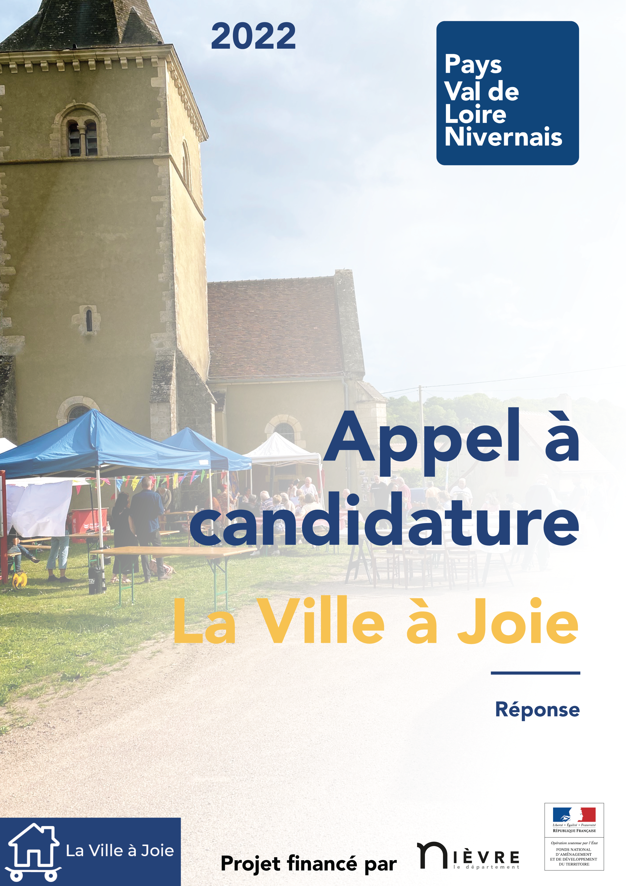
En 2022, le Pays Val de Loire Nivernais renouvelle son Appel à candidature pour que vous puissiez bénéficier d’un dispositif innovant pour la revitalisation, l’accès aux services, la prévention en santé et l’accueil de nouvelles populations au sein des communes rurales.

Le but : ramener des services (publics, de santé, numériques), des commerçants, des associations et des animations locales qui s’installent sur la place du village le temps d’une journée de manière régulière, le tout organisé et animé par des équipes de jeunes engagés pour les ruralités.

Avec le succès de la session 2021, le Pays a choisi de travailler à nouveau en partenariat avec La Ville à Joie, entreprise sociale et solidaire spécialisée dans la mise en place de modèles innovants de revitalisation basés sur l’itinérance. Ensemble, nous organiserons une tournée de 6 mois pendant le printemps-été 2022 pour ramener de la vie de proximité dans les villages qui en ont perdu. C’est pourquoi il est proposé aux communes intéressées par la démarche de candidater et ainsi accueillir les dates de Ville à Joie et ses équipes de jeunes.

Le Pays vous propose d’accueillir 4 à 6 dates, sur 6 mois de mai à octobre 2022. Le Pays priorisera les communes de moins de 1100 habitants, mais cet appel à candidature est ouvert à toutes les communes. Il retiendra environ 15 communes pour bénéficier de cet accompagnement. Pour candidater, veuillez remplir le dossier de candidature ci-après et le renvoyer au Pays :
- Modalités de réponse

Date limite d’envoi des candidatures :  1er mars 2022 | Par email à :  juline.lebrun@valdeloirenivernais.fr

Merci de remplir les tableaux ci-dessous
Présentation de la commune
Nom, superficie, nombre d’habitants, spécificités de la commune …

Vos besoins en services, commerces et animations
Quelle est la présence des services (santé, commerces, accueil, services publics, services itinérants/ ambulants ? ...) dans votre village ?
Quelles évolutions marquantes (fermeture / ouverture) avez-vous pu constater au cours de ces 5 dernières années ?
Quels sont justement les services que vous aimeriez accueillir lors de cette tournée ?

Santé
Quelle est votre réflexion sur cette thématique ? Avez-vous déjà lancé des initiatives ?
Quels services de santé avez-vous ? (Ex : MSP, cabinets libéraux, professionnels installés)
Quels sont les besoins des habitants concernant les services de santé ?
(Ex : mobilité des habitants vers les services, services suffisants / insuffisants sur la commune ou aux alentours ne permettant pas aux habitants d’accéder à des soins de qualité).
Quels sont vos services et vos besoins concernant la santé du 3ème âge ?

Attractivité
Quelles structures associatives (culturelles, sportives, animations, associations d’habitants, clubs des séniors) avez-vous sur la commune ?
Avez-vous identifié des manques ? Y a-t-il déjà des évènements ou un comité des fêtes actif ?
(vous pouvez joindre le calendrier des manifestations s’il existe)

Motivations et idées de stands
Décrire en quelques lignes pourquoi la commune doit être retenue pour cette démarche.
Quels seraient les acteurs locaux que vous pourriez mobiliser pour tenir des stands sur la date ?

Calendrier
Souhaiteriez-vous associer la venue de la tournée Ville à joie à un ou plusieurs événements déjà prévus sur votre commune ? Si oui, lesquels (préciser la date) ?
Dans l’idéal, pour combien de passages souhaitez-vous accueillir la Ville à Joie ?
Nombres de passages souhaités (cochez la case) : 4 ☐ 5 ☐ 6☐

Dans le cadre de ma candidature, je m'engage à pouvoir fournir un accès à l'électricité à moins de 50 mètres (prise normale) et un accès à l’eau à moins de 50 mètres.
OUI☐ NON☐
Dans le cadre de ma candidature, je m'engage à pouvoir fournir à Ville à Joie 50 chaises et 10 tables directement mises à disposition sur le lieu de l’évènement pour chaque date.
OUI ☐ NON☐
Dans le cadre de ma candidature, je m'engage à rendre un agent (ou bénévole) disponible les jours du passage de Ville à Joie (pour ouvrir un local, accueillir l'équipe, indiquer la place).
OUI ☐ NON☐
Dans le cadre de ma candidature, je m'engage à distribuer les flyers et afficher les bâches qui auront été préalablement fournis par Ville à Joie
OUI ☐ NON ☐
Merci d’indiquer la personne référente pour ce projet :
…………………………………………………………………………………………………………………………………………………………………………………………………………………………………………………………………………………………………………………………
Fait à
Le

Signature, qualité du représentant légal

Cachet du demandeur

